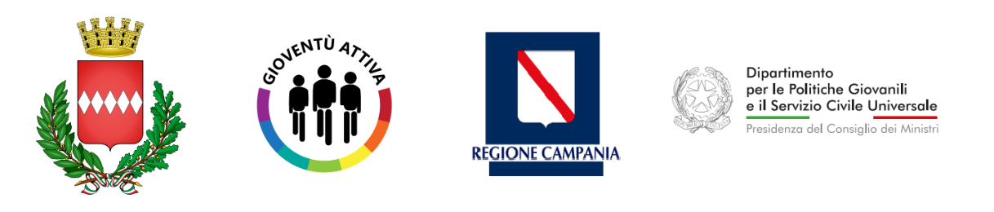

**“PARTECIPIAMO, INTEGRIAMO, INCLUDIAMO”**

**BANDO DI SELEZIONE PER L’AMMISSIONE DI GIOVANI AL PROGETTO “PARTECIPIAMO, INTEGRIAMO, INCLUDIAMO”.**

1. **FINALITÁ:**

Il progetto “Partecipiamo, integriamo, includiamo” ha l’obiettivo di promuovere la partecipazione attiva dei giovani, stimolando il loro senso di appartenenza alla comunità attraverso l’approfondimento, il confronto, l’elaborazione condivisa e l’aggregazione, favorendo così il raggiungimento di uno spiccato senso civico e la costruzione di legami di comunità. Nello specifico, si intende proporre un corso di formazione pratico e teorico sulla cittadinanza attiva che miri ad accrescere le skills dei cittadini, migliorandone la capacità di reagire ai mutamenti sociali con consapevolezza, divenendo “attori attivi” di innovazione professionale, civile e politica.

1. **DESTINATARI:**

I destinatari dell’intervento sono 30 giovani tra i 18 ed i 34 anni. I residenti nel Comune di Sorrento avranno la precedenza in caso di numero elevato di richieste.

1. **MODALITÁ E TERMINI DI PARTECIPAZIONE:**

I ragazzi interessati a partecipare potranno scaricare il modulo reperibile sul sito del Comune di Sorrento (ALLEGATO A) ed inviarlo, compilato e firmato, tramite protocollo a mano o pec (protocollo@pec.comune.sorrento.na.it), con oggetto “Candidatura progetto partecipiamo, integriamo e includiamo”, **ENTRO E NON OLTRE IL 25 NOVEMBRE 2024.**

1. **ATTIVITÁ PREVISTE:**

- Lezioni frontali. Nozioni e concetti teorici circa la nascita e il funzionamento delle istituzioni politiche a livello locale, regionale, nazionale ed europeo,

-Workshop e talk ispirazionali. Incontri con i rappresentanti delle istituzioni e speaker/esperti che affronteranno le principali problematiche e i pericoli che la società odierna si trova ad affrontare, con specifico focus su come tali cambiamenti stiano impattando sui giovani e il loro futuro per avviare un dialogo attivo verso possibili soluzioni da adottare;

-Project work: in cui i partecipanti avranno modo di mettere in pratica le conoscenze e le idee acquisite, collaborando e cooperando allo scopo di sviluppare progetti concreti che affrontino le sfide attuali della comunità di riferimento.

-Evento finale: Viaggio a Roma presso la Camera dei deputati e/o il Senato della Repubblica, e viaggio a Bruxelles presso il Parlamento Europeo. Il Percorso si concluderà nel cuore delle istituzioni italiane ed europee dove avvengono le scelte decisionali che si ripercuotono inevitabilmente sulla vita dei cittadini italiani ed europei. In questo frangente, i giovani presenteranno dinanzi ai rappresentanti delle sopracitate istituzioni il loro project work.

La partecipazione è completamente gratuita e verrà rilasciato un attestato di partecipazione finale.

1. **MODALITÁ DI SELEZIONE:**

Le domande pervenute entro i termini previsti, correttamente compilate e corredate da tutti i requisiti ed allegati richiesti, saranno accolte in ordine di protocollo; i giovani che saranno selezionati, verranno contattati dai referenti del progetto ed informati sulle date di inizio e di fine del corso.

1. **SEDE DI SVOLGIMENTO:**

I laboratori si svolgeranno presso il Comune di Sorrento.

1. **INFORMAZIONI:**

Per chiedere informazioni, è possibile inviare una mail al seguente indirizzo di posta elettronica: associazionegioventuattiva@gmail.com

Questa iniziativa è realizzata con il sostegno della Regione Campania e del Dipartimento per le Politiche Giovanili e il Servizio civile universale – Contributi 2022 – Avviso per manifestazione di interesse I Giovani e la Cultura della Rigenerazione Sociale”.

ALLEGATO A

**DOMANDA DI PARTECIPAZIONE AL PROGETTO "PARTECIPIAMO, INCLUDIAMO E INTEGRIAMO” - AVVISO PUBBLICO “I GIOVANI E LA CULTURA DELLA RIGENERAZIONE SOCIALE”**

Il/la sottoscritto/a _________________________________________________________________

Nato/a a _________________ il ____________ residente a ________________________________

In via ___________________________________________________________________________

Cell___________________________________ email ____________________________________

CHIEDE

di essere ammesso alla frequenza del progetto “Partecipiamo, includiamo e integriamo” organizzato dall’associazione “Gioventù Attiva” in rete col Comune di Sorrento e realizzato grazie al sostegno della Regione Campania e del Dipartimento per le Politiche Giovanili e il Servizio civile universale (Contributi 2022 – Avviso per manifestazione di interesse “I Giovani e la Cultura della Rigenerazione Sociale”).

Sorrento, ________________

Firma ___________________________

Il sottoscritto dichiara di aver preso atto dell'informativa resa ai sensi dell'art. 13 del GDPR 679/2016 sul trattamento dei suoi dati, ivi compreso il trattamento di "categorie particolari di dati" e acconsente al trattamento dei dati personali.

Sorrento, ________________

Firma ___________________________